**Pruebas de activar usuarios sin calcular planilla:**

Desactivar botones Acceso al Sistema y Trabajador activo no eliminan a trabajador del Cálculo de Planillas ni bloquean acceso al SG5 (para bloquear acceso se debe desactivar Usuario en SG5 Camposanto).

Si la Fecha de Fin es en el pasado o igual a Fecha de Inicio el trabajador no se registrará en Cálculo de Planillas.

Para registrar trabajador en el Cálculo de Planillas: debe tener en Datos Laborales/Subcategoría Laboral/Fecha de Fin igual a 00/00/0000, como la imagen:

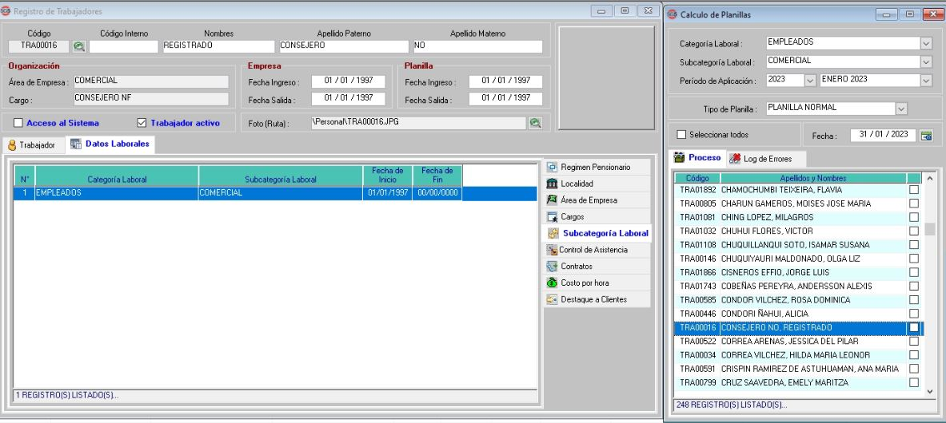

Ítem 29 del requerimiento intranet indica que al cesar colaborador se restringirá acceso al usuario a SG5. Para evitar restringir acceso a SG5 a trabajadores de consulta se deben tener activos mas no en planilla.

Validar en ambiente de pruebas que al activar los trabajadores (usuarios de consultores externos) no se debe ver afectado el cálculo de planilla y otros:

CODIGO               APELLIDOS, NOMBRES ESTADO

TRA00016           CONSEJERO NO, REGISTRADO ACTIVO (ya está activo en producción y QA pero no está en planillas)

TRA01242           EXTERNO 3, CONSULTOR INACTIVO (se recomienda replicar datos de CONSEJERO NO al activar)

TRA01240           EXTERNO 1, CONSULTOR INACTIVO

TRA01241           EXTERNO 2, CONSULTOR INACTIVO

Ambiente de pruebas:

* Anydesk 778202959
* Empresa PRUEBAS INTRANET VACACIONES
* Usuario LFLORES